Brückenerneuerungsmaßnahmen Strecke 6212 Görlitz – Dresden
Planungsleistungen LST
Kurzbeschreibung |  | Zur Vermeidung der Geschwindigkeits- sowie möglicher Lasteinschränkungen, bei weiterer Verschlechterung der Bausubstanz, müssen Maßnahmen an den Eisenbahnüberführungen (EÜ) durchgeführt werden.  In diesem Zusammenhang erfolgen für die Brücken am km 1,2, 45,4, 65,02, 66,3, 83,8, 86,3, 95,4 und 251,9 (Strecke 6589) Baufreiheitsmaßnahmen an den Anlagen der Technischen Ausrüstung.  An den Signalanlagen erfolgen, zum Beispiel durch Einrichtung von Schlüsselsperren, weiterhin Anpassungen an die Betriebsführung während des Baubetriebs.
Bauherr |  | DB Netz AG
Projektstand |  | EÜ km 1,2, EÜ km 65,02, EÜ km 66,3: EP abgeschlossen  EÜ km 45,4: in Ausführung  EÜ km 83,8, EÜ km 76,3 und EÜ km 251,9: abgeschlossen
Gesamtkosten |  | 50 Mio. Euro
Leistungsphasen |  | 2 bis 5
Planung |  | 2011 bis 2017
Ausführung |  | 2013 bis 2017

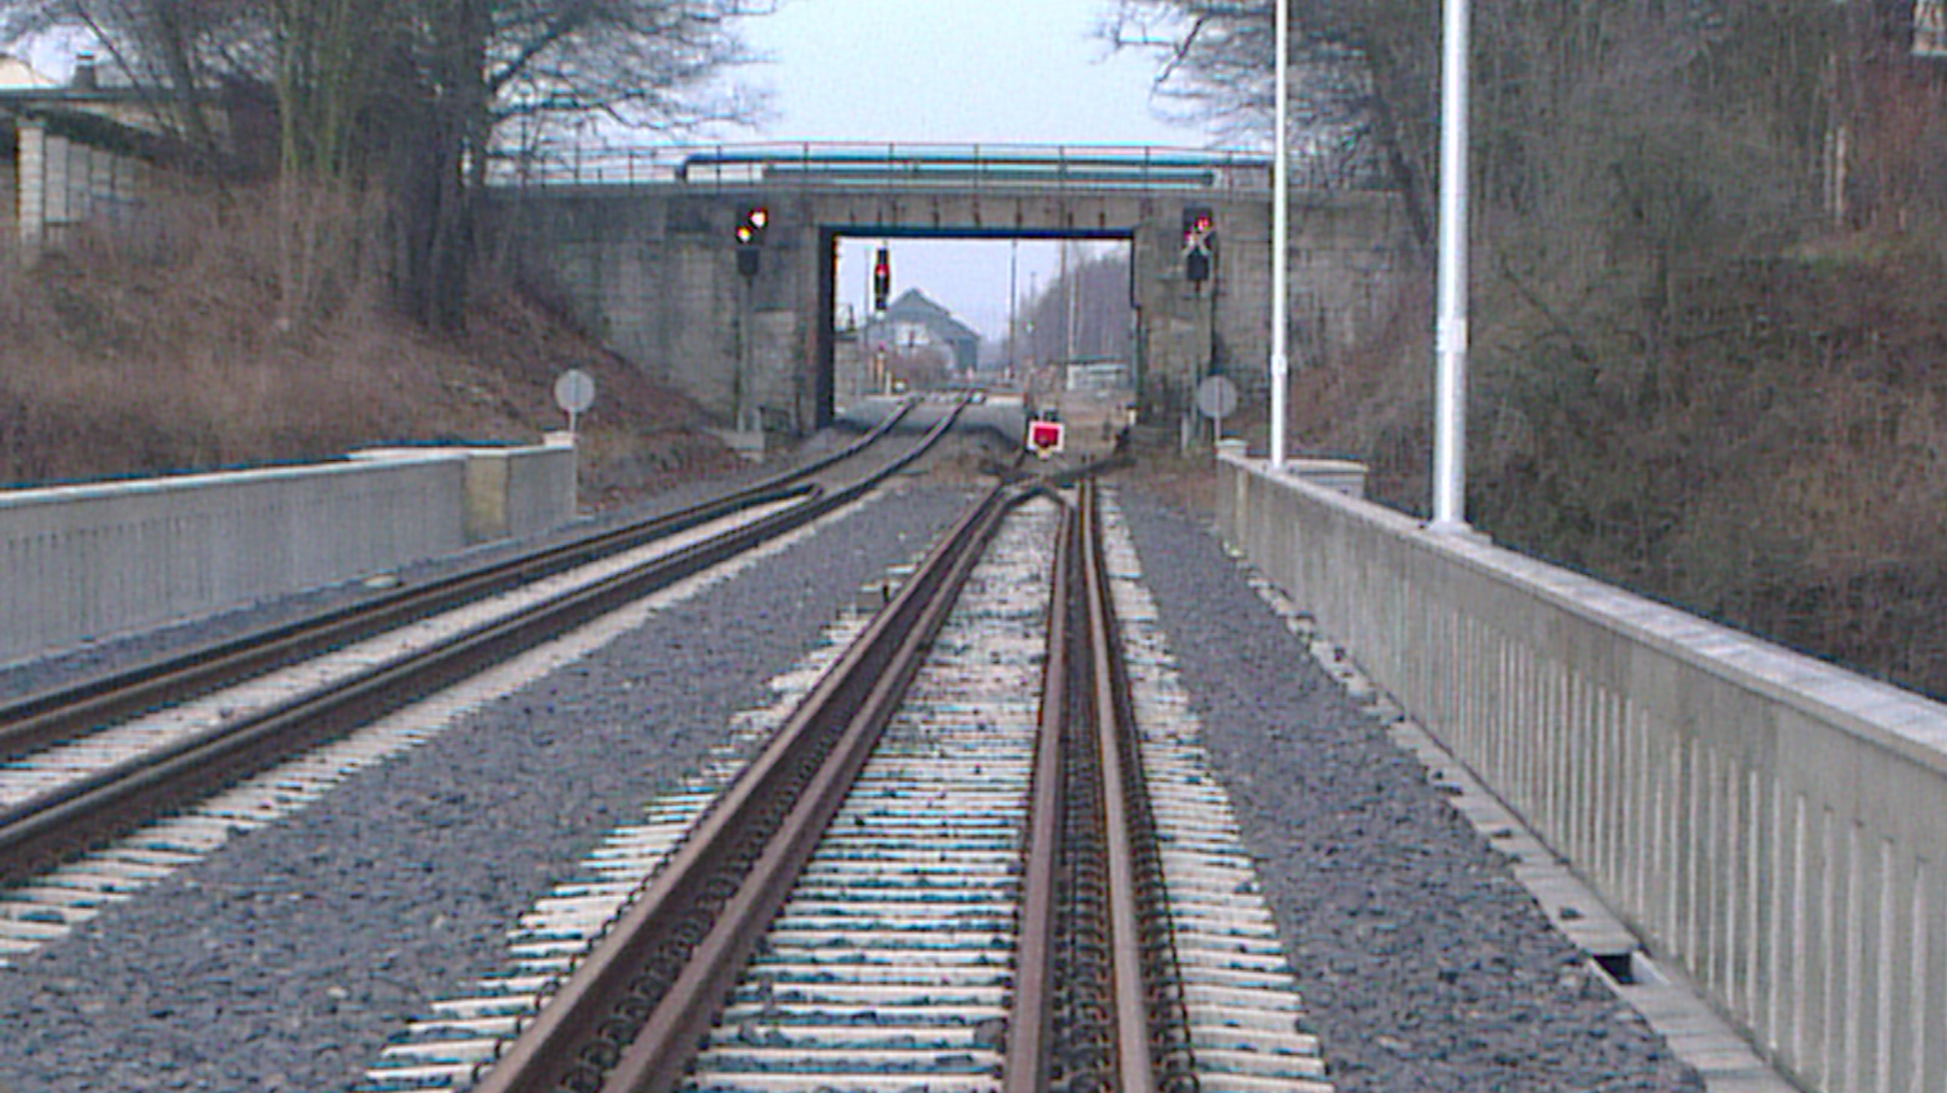  Erneuerung EÜ km 251,9; ESTW-A Görlitz, Streckensperrung | 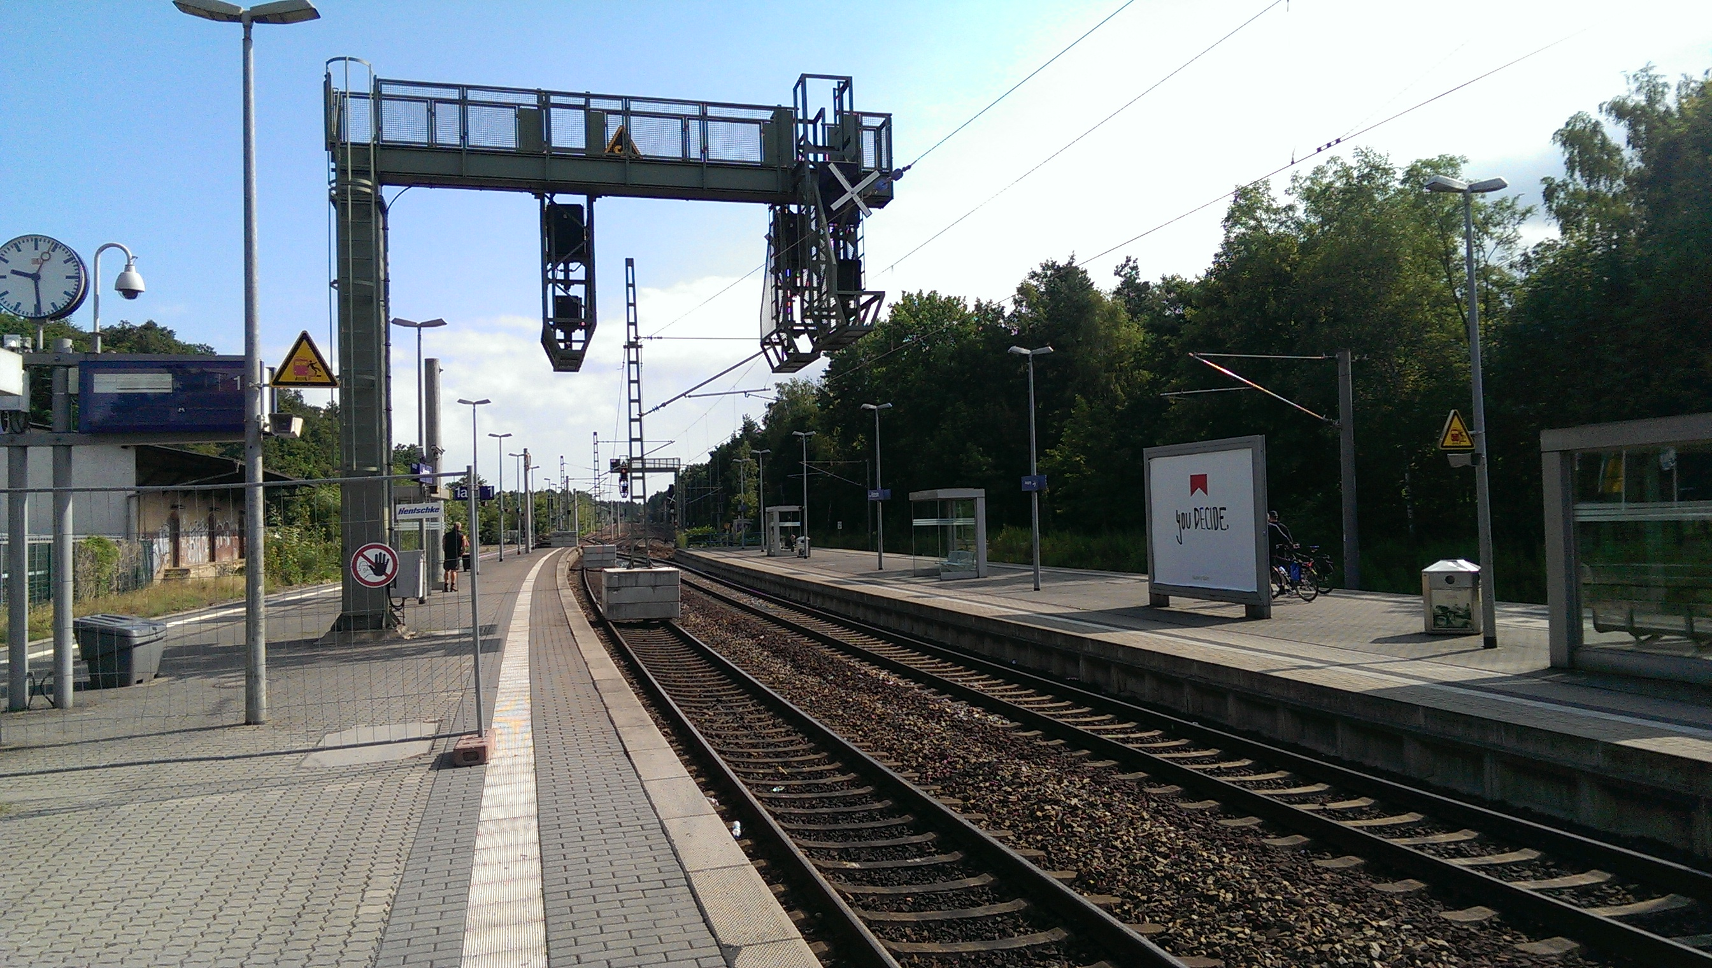  Erneuerung EÜ km 95,4; ESTW-A Klotzsche  Umfahrung Gleis 44

